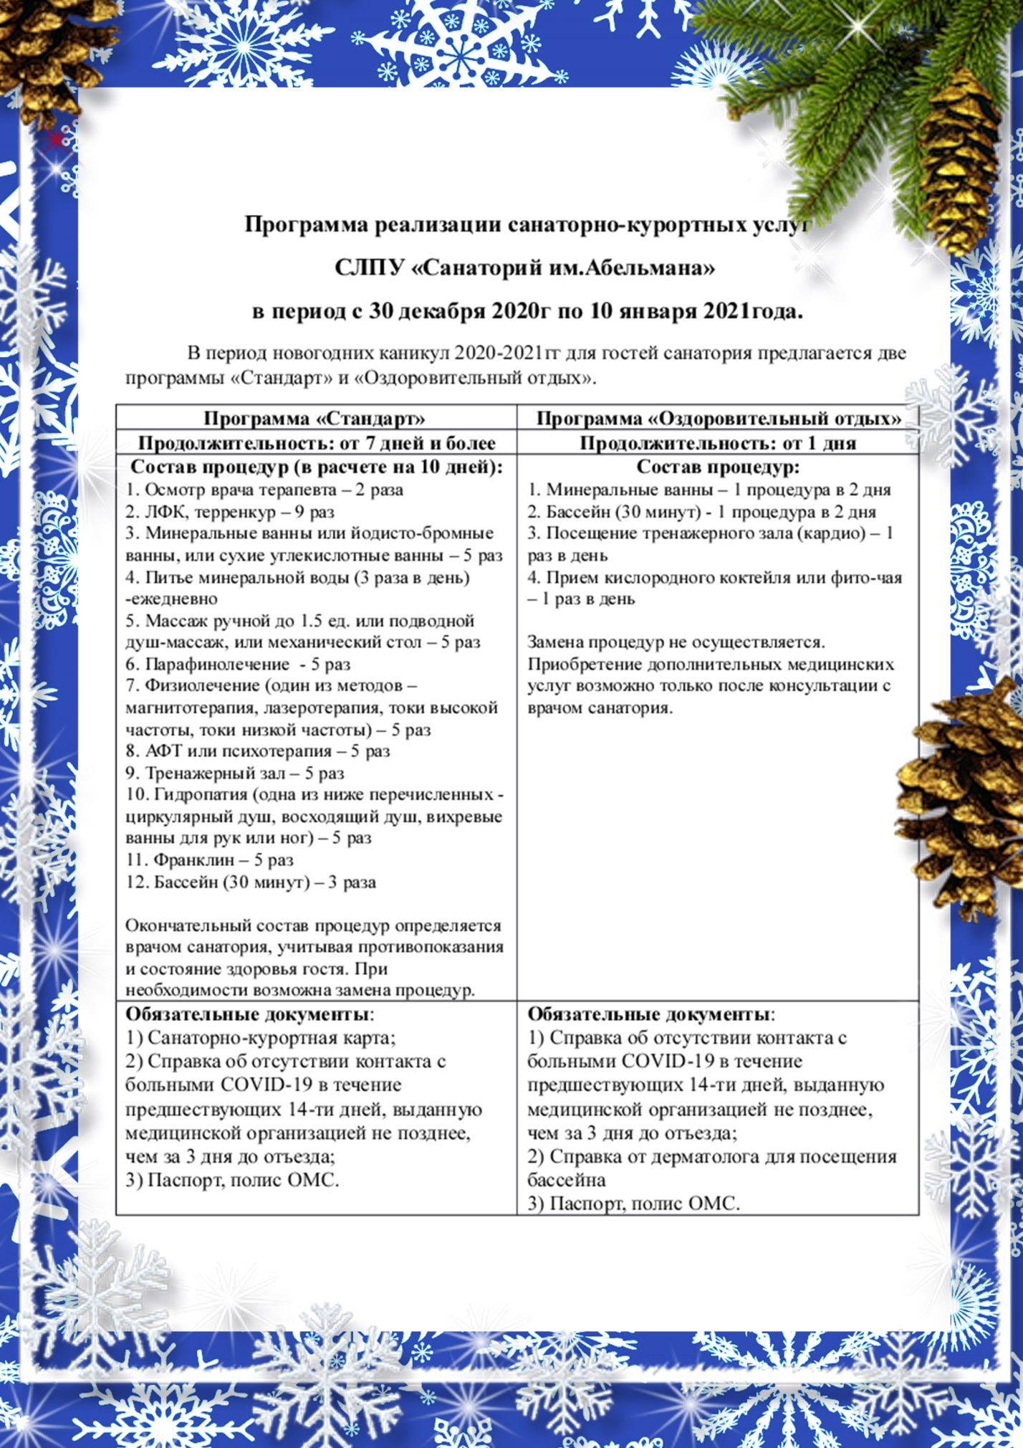
Не упустите возможность восстановить силы и эмоциональный фон, укрепить иммунитет и набраться сил для новых свершений в 2021 году!
Новогодние каникулы с пользой для здоровья в Санатории имени Абельмана

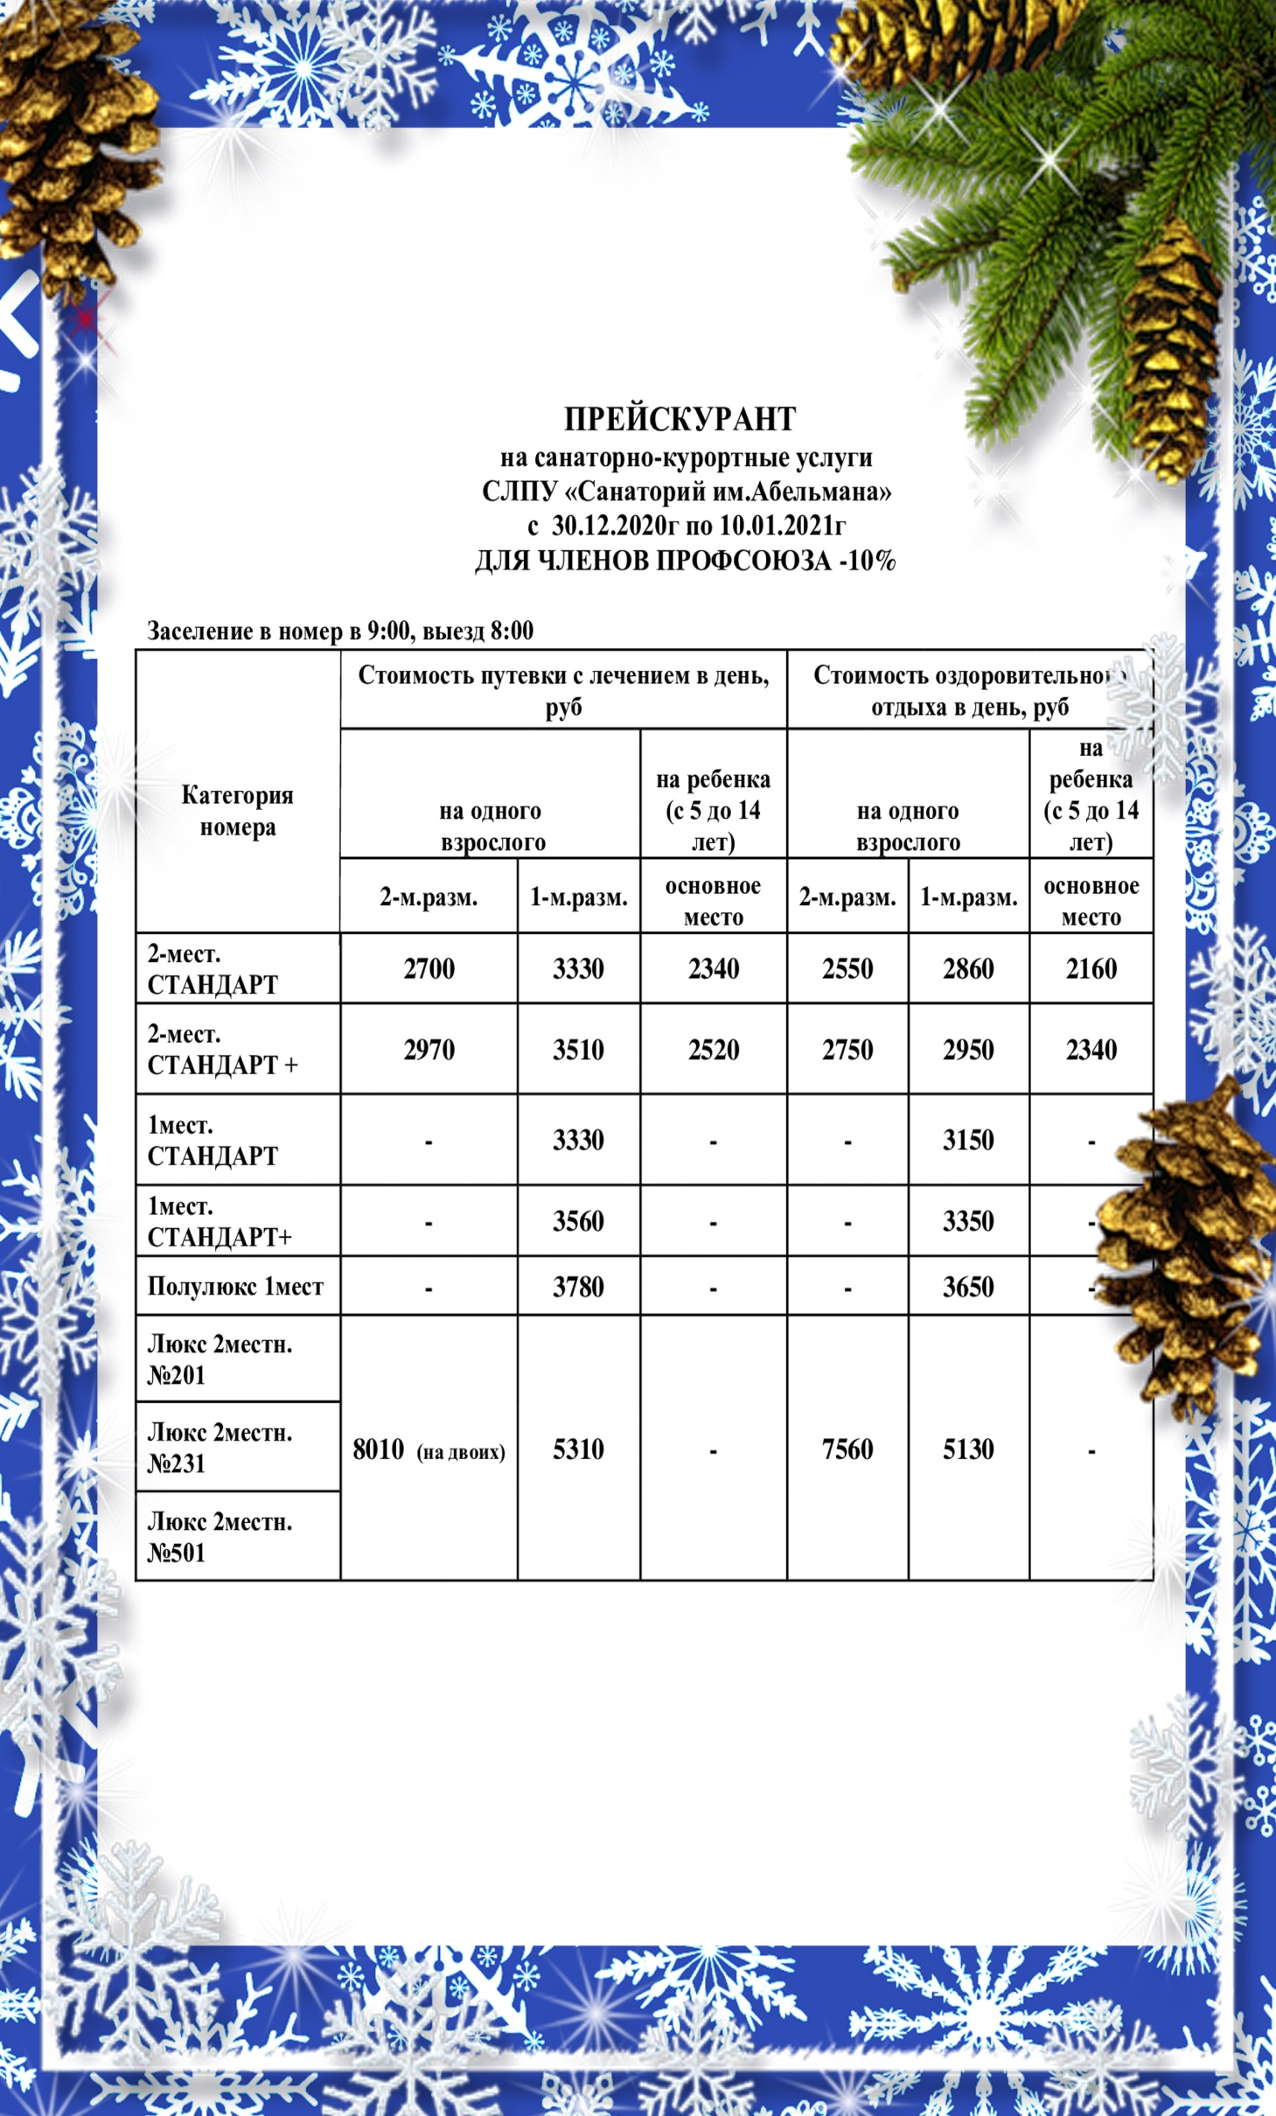
Уважаемые члены профсоюза!
Дополнительную информацию вы можете получить у менеджеров отдела
бронирования, либо на официальном сайте, перейдя по ссылке
http://abelman.ru/noviy-god/
Здоровье - клад! И без обмана,
Вы клад найдете в "Абельмана"!
8(49232) 2-53-28, 2-53-29 - отдел реализации путевок
Пн - Пт с 08:00 до 16:00
Сб с 08:00 до 13:00

